Reto “Monster Park”

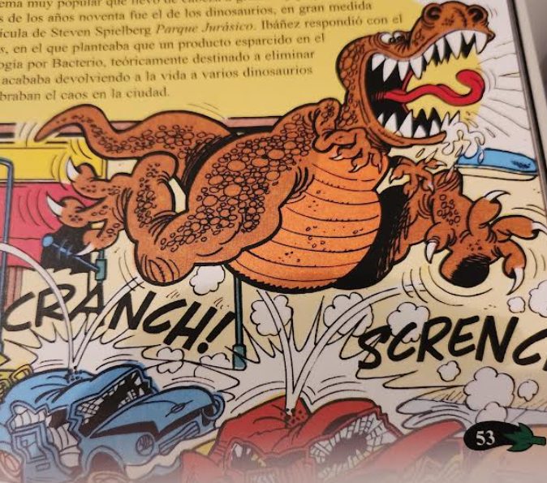

Cada grupo deberá ir a la siguiente página web:

<https://www.monst-er.de/>

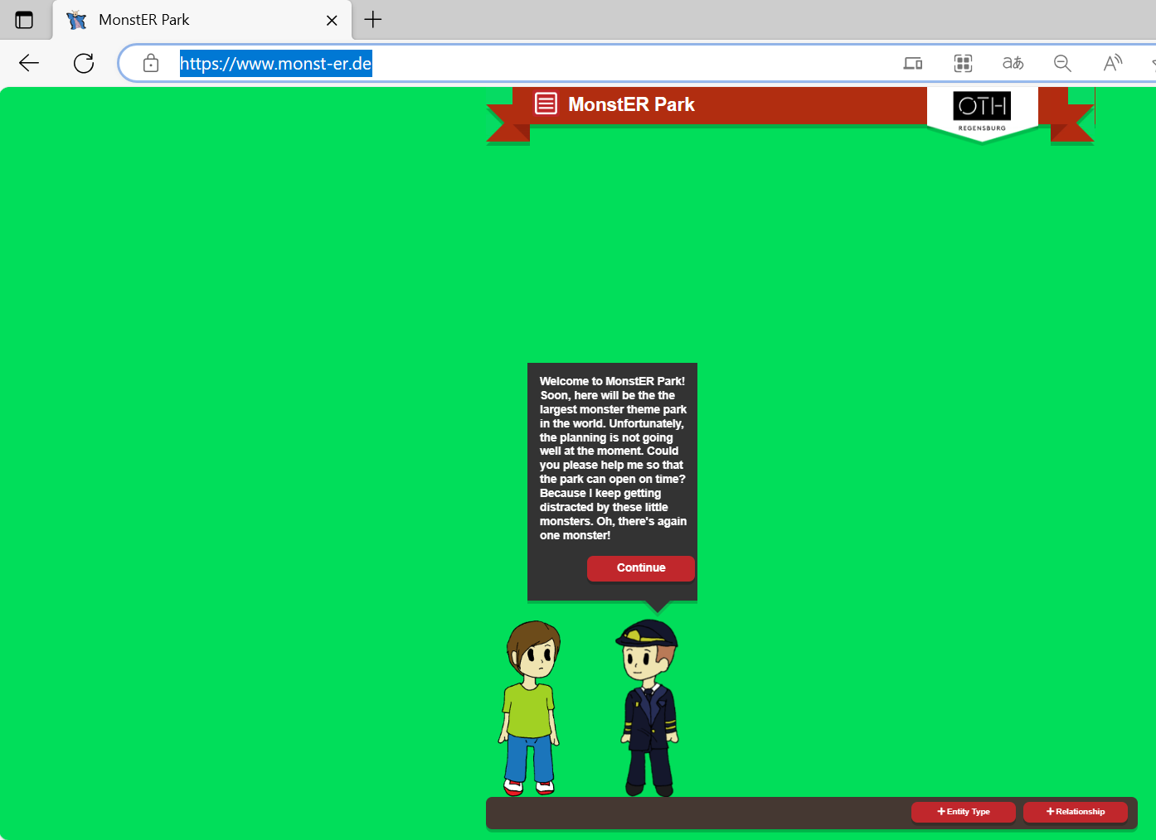

En nuestras travesías nos hemos encontrado con un parque de monstruos, cuya dirección nos ha pedido que ayudemos en la planificación del mismo.

Muestro cómo empezar:

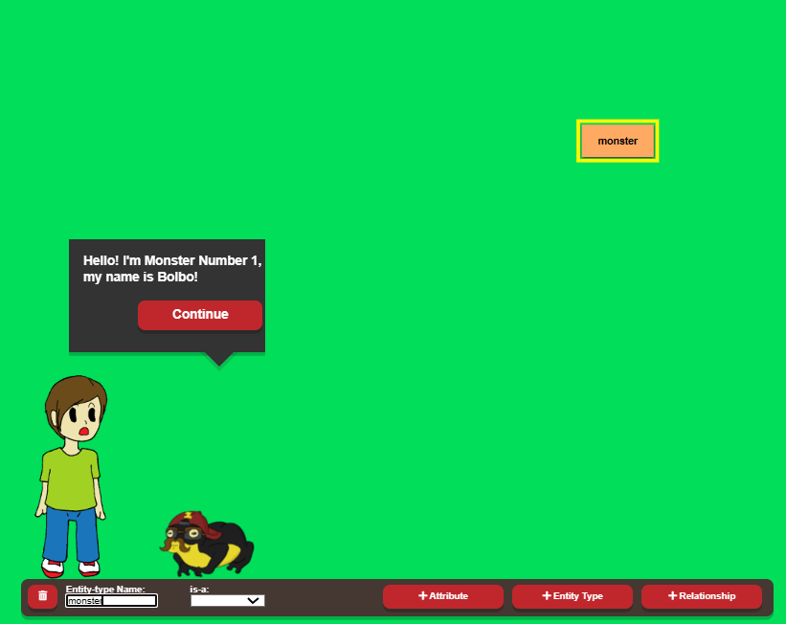

Se nos presenta un monstruo, lo que nos dice que el monstruo es una entidad (Lógicamente en inglés, monster). Hacemos clic en Entidad y escribimos “monster”. Después, teniendo seleccionada la entidad “monster”, añadimos los atributos:

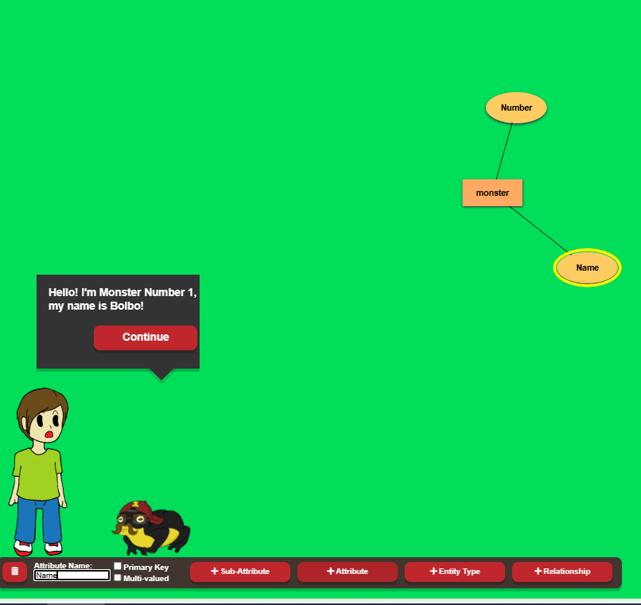

Al hacer clic en Continuar nos dice lo siguiente:

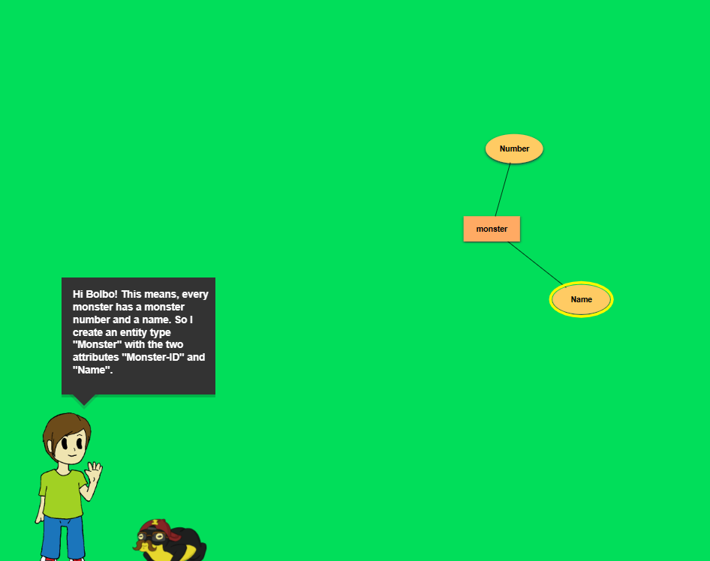

Cambiamos los valores que hemos puesto para que nos salga el botón “Continuar”

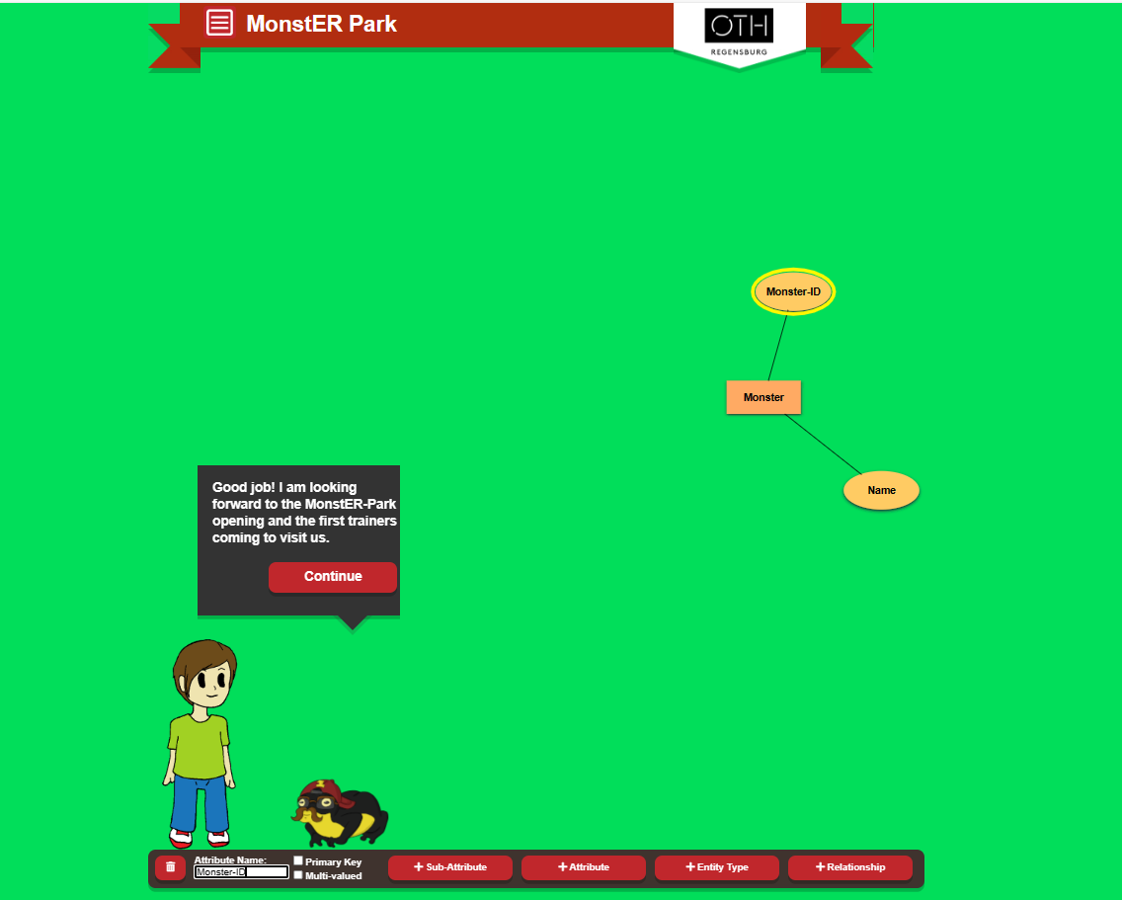

Cada grupo debe intentar hacer los siguientes pasos, desde este punto:

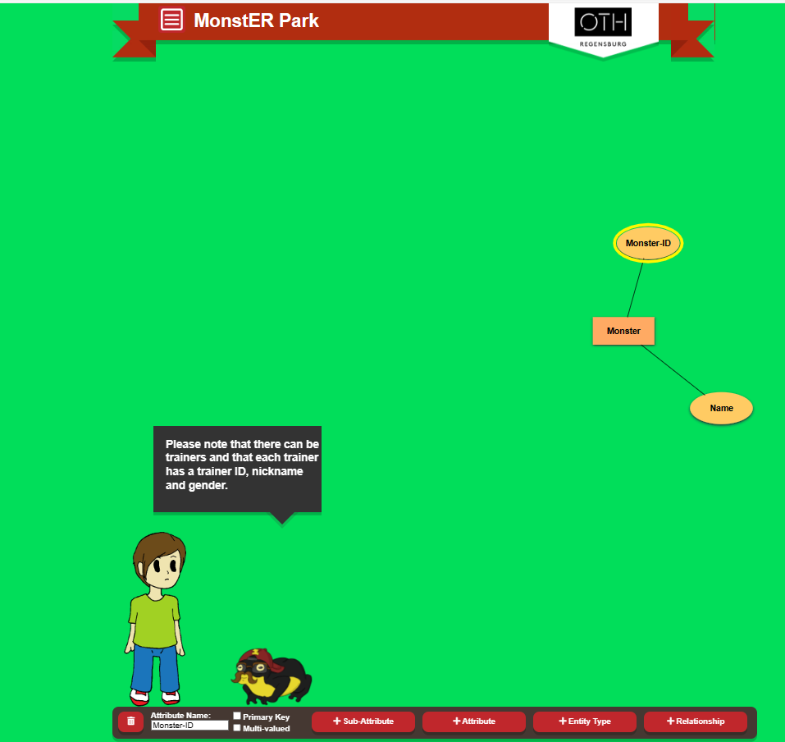

Si el juego se termina de forma satisfactoria, aparecerá un Certificado (Del que luego se muestra una cabecera, sugiero se use el nombre del grupo para la cabecera) que permitirá al grupo ganador conseguir la cantidad de

**¡0,25 puntos en el R.A. 6!**

